https://insiderlouisville.com/metro/streets-for-people-louisvilles-roads-need-to-be-designed-for-citizens-not-cars/?utm_source=Newsletter%20Subscribers&utm_campaign=fbe926f112-Manual_Daily_Insider_20170912&utm_medium=email&utm_term=0_5ccd89012b-fbe926f112-70409437

Ulice pro lidi: ulice v Louisville by měly sloužit lidem, na autům
Externí autor; 11. září 2017
V Lousville se autem snadno dostanete kamkoliv. Já bydlím ve čtvrti Highlands a autem do centra jedu jen 5 minut, k mé matce (blízko zoo) 10 minut, k tchánům (čtvrť Norton Commons) 20 minut a do nejvzdálenější části města (Jefferson Memorial Forest) 30 minut.
A to je problém. Takový, že o něm jako město musíme mluvit.
Pohybovat se po Lousville v autě je tak jednoduché, že jsme obětovali naši schopnost cestovat jinak: veřejná doprava, na kole nebo pěšky – to už pro většinu zdejších nejsou možnosti, o kterých by aspoň uvažovali.
Jednosměrné ulice, dopravní signalizace nastavená na 20 km/h, hojnost parkovacích míst a významné křižovatky, kde nenarazíte ani na jednu dopravní zácpu. Koncepce, kterou jsme si zvolili, ohrožuje schopnost našeho města dělat to, co velká města umí nejlíp - spojovat lidi. V této koncepci se veřejný prostor otevírá jen autům, což snižuje průchodnost města. Místo toho bych rád viděl, jak tvoříme ulice pro lidi.

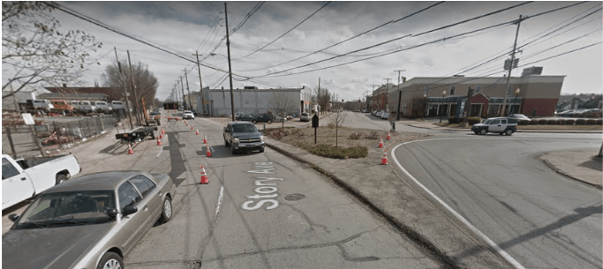
Křižovatka ulic Story a Main. Pokud bychom odstranili betonový předěl, vyznačili přechody pro chodce a přidali semafory a značky, mohla by se tato průjezdní ulice stát dopravním uzlem. Ačkoliv je změna koncepce této křižovatky vedena jako priorita, dosud tomuto projektu nebyly přiděleny žádné finanční prostředky. Se svolením Google

Co jsme získali díky efektivnímu plynulému provozu a snadno dostupnému parkování, to jsme ztratili na místech, kam skutečně stojí za to jet. Ve městě, kde a) je nízká úroveň veřejného zdraví, b) dýcháme špatný vzduch, c) čelíme problému městského tepelného ostrova a d) máme zchátralou městskou infrastrukturu, podporujeme automobilovou dopravu takovým způsobem, který každý z výše uvedených problémů ještě zesiluje.
Díky nedávnému rozruchu kvůli poplatkům za parkování ve Waterfront Park vykrystalizoval fakt, jak moc je naše město na autech závislé. „Chceme Waterfront Park bez poplatků!“ je skoro výzva k boji – ale park pořád je bez poplatků, zaplatíte jen za tu vymoženost, že sem můžete dojet autem a zaparkovat. Tento rozdíl je však v našem městě poněkud bezvýznamný.
Je třeba zdůraznit, že náš starosta Greg Fischer umí skvěle hovořit o tom, jak by se naše město mělo nutně zbavit své závislosti na autech. Fischer byl jednou z hnacích sil, které stojí za celostátní zprávou o “Innovation Districts” . Tato zpráva prosazuje a obhajuje přebudování infrastruktury měst tak, aby byla vstřícnější k pěší dopravě. A prioritním cílem v jeho strategickém plánu pro Louisville je „zlepšit multimodální dopravu a vzhled ulic ve městě“. Fischer, stejně jako mnoho dalších představitelů měst, umí dobře mluvit o důležitosti vstřícného veřejného prostoru ve městech, o prostoru, který je příjemný pro chodce a cyklisty.
To je samozřejmě super. Bohužel to nestačí.
V nedávném rozhovoru, který se starostou vedl Charlie Rose, argumentoval starosta tím, že činy hovoří hlasitěji než slova. „Víte, že vždycky říkám, že se nedívám na rty, ale sleduju činy. Činy jsou to, na čem záleží, podle nich nás lidé soudí.“

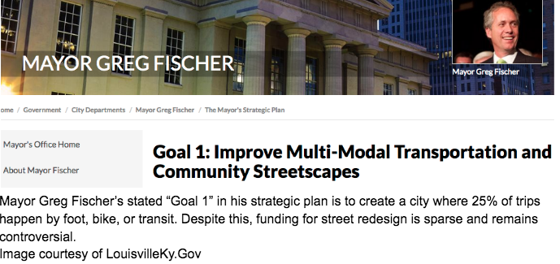
Pokud bychom starostu Fischera vzali za slovo a hodnotili podle jeho vlastních norem, našemu městu se zdaleka nepodařilo dosáhnout toho nejvyššího cíle, který si správa města stanovila. Roční rozpočet města mluví v tomto směru sám za sebe – to jsou právě ty činy, hlasitější než slova. Ovšem, je zde malá částka, vyčleněná na vybudování cyklistické sítě – almužna, kterou rada města každoročně po přezkoumání rozpočtu ještě dál snižuje – ale kromě toho tu není prakticky nic, co by nás tlačilo směrem k cíli, který starosta Fischer odsouhlasil: do roku 2030 vzroste podíl cest vykonaných pěšky, na kole nebo autobusem na 25 %.
A co pro to lze udělat? Předkládám zde tři návrhy spolu s mapou, která ukazuje, kde by tato opatření mohla být realizována:
Investovat do přestavby jednosměrných ulic uvnitř města v obousměrné ulice
Ulice ve čtvrtích Phoenix Hill, Russel, Portland, Shelby Park i v dalších městských částech by neměly být koncipovány jen jako dopravní tepny pro ty, kdo dojíždějí z příměstských oblastí. Spolu se zájmem o multimodální město starosta Fischer intenzivně propaguje „soucitný“ program, a proměna jednosměrných ulic v těchto částech města do obousměrných by byla potvrzením toho, že zdejší obyvatelstvo má určitou hodnotu, protože město má zájem na tom, aby se místní a jejich rodiny cítili na ulicích bezpečně.
Odstraňte semafory a nahraďte je dopravní značkou „Stůj, dej přednost v jízdě“
Podobně jako změna jednosměrek v obousměrné ulice má i toto opatření vést ke zklidnění ulic uvnitř města. Odstranění semaforů a jejich nahrazení značkami STOP může z našich ulic udělat lepší místo pro život. Zkušenosti např. z Detroitu nebo Philadelphie stejně jako provedené studie potvrzují, že tento typ značek snižuje riziko dopravních nehod i jejich závažnost, a současně šetří peníze města, protože dopravní značky „Stůj,…“ jsou levnější než semafory.
Upravte hlavní křižovatky ve městě tak, aby to byly dopravní uzly, a ne průjezdní komunikace
Realizace tohoto návrhu bude vůbec nejobtížnější. Zatímco výše uvedené změny může radnice provést i bez předchozí konzultace se státní příspěvkovou organizací Kentucky‘s Transportation Cabinet, tato změna už vyžaduje jejich souhlas. To však není důvod se vzdávat. Naše ulice se paprskovitě sbíhají, ale projektanti z nich udělali průjezd pro automobilovou dopravu. Na křižovatce ulic Main a Baxter není skutečně ani jeden přechod pro chodce – takže přejít zde přes ulici je nejen obtížné, ale doslova nezákonné.
Chris Glasser je výkonným ředitelem Bicycling for Louisville, organizace, jejímž cílem je proměnit ulice města Louisville živý a aktivní veřejný prostor, kde je člověk na prvním místě.
Shromažďujeme komentáře a návrhy čtenářů s cílem zveřejnit zpětnou vazbu.

